REJONY INSTALACJI TERMINALI POS

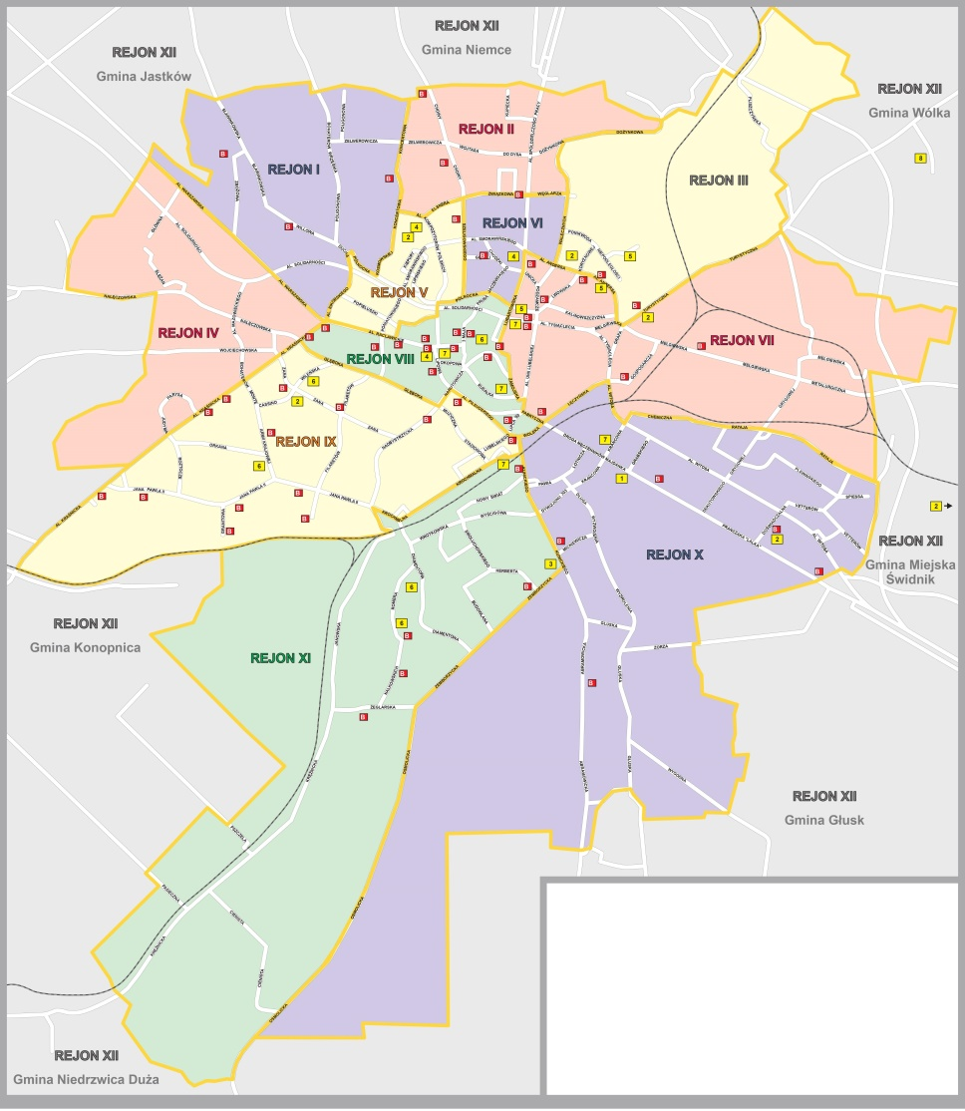

- Rejon nr I - zawierający obszar wyznaczony ciągiem ulic:
Al. Warszawska, granice miasta Lublin, Koncertowa, Północna, Ducha, Al. Sikorskiego do Al. Warszawskiej.
1 szt. terminali

- Rejon nr II - zawierający obszar wyznaczony ciągiem ulic:
Koncertowa, Elsnera, Związkowa, Węglarza, Strzembosza, granice miasta Lubin.
0 szt. terminali – rozdysponowano na podstawie wcześniejszych postępowań pełną pulę terminali dla rejonu.

- Rejon nr III - zawierający obszar wyznaczony ciągiem ulic:
Dożynkowa, Strzembosza, Walecznych, Al. Andersa, Turystyczna, Pliszczyńska, granice miasta Lublin.
0 szt. terminali – rozdysponowano na podstawie wcześniejszych postępowań pełną pulę terminali dla rejonu.

- Rejon nr IV - zawierający obszar wyznaczony ciągiem ulic:
Al. Warszawska, Al. Kraśnicka, granice miasta Lublin.
1 szt. terminali

- Rejon nr V - zawierający obszar wyznaczony ciągiem ulic:
Al. Racławickie, Al. Jana Długosza, Północna, Szeligowskiego, Elsnera, Koncertowa, Północna, Ducha, Al. Sikorskiego.
0 szt. terminali – rozdysponowano na podstawie wcześniejszych postępowań pełną pulę terminali dla rejonu.

- Rejon nr VI - zawierający obszar wyznaczony ciągiem ulic:
Szeligowskiego, Związkowa, Węglarza Walecznych, Al. Andersa, Lubartowska, Północna, do Szeligowskiego.
0 szt. terminali – rozdysponowano na podstawie wcześniejszych postępowań pełną pulę terminali dla rejonu.

- Rejon nr VII - zawierający obszar wyznaczony ciągiem ulic:
Lubartowska, Zamojska, Fabryczna, Łęczyńska, Al. Witosa Chemiczna Rataja, Grygowej, Kasprowicza, Turystyczna, Al. Andersa, granice miasta Lublin,
0 szt. terminali – rozdysponowano na podstawie wcześniejszych postępowań pełną pulę terminali dla rejonu.

- Rejon nr VIII - zawierający obszar wyznaczony ciągiem ulic:
Północna, Lubartowska, Zamojska, Fabryczna, Wolska, Al. Piłsudskiego, Narutowicza, Głęboka, Al. Kraśnickie, Al. Racławickie, Al. Jana Długosza, Północna.
0 szt. terminali – rozdysponowano na podstawie wcześniejszych postępowań pełną pulę terminali dla rejonu.

- Rejon nr IX - zawierający obszar wyznaczony ciągiem ulic:
Al. Kraśnicka, Głęboka, Narutowicza, Piłsudskiego, Krochmalna, linia kolejowa nr 7, granice miasta Lublin.
0 szt. terminali – rozdysponowano na podstawie wcześniejszych postępowań pełną pulę terminali dla rejonu.

- Rejon nr X - zawierający obszar wyznaczony ciągiem ulic:
Kunickiego, Wolska, Łęczyńska, Al. Witosa, Chemiczna, Rataja, Brzegowa, granice miasta Lublin, Zemborzycka, Osmolicka, linia kolejowa nr 7, granice miasta Lublin
0 szt. terminali – rozdysponowano na podstawie wcześniejszych postępowań pełną pulę terminali dla rejonu.

- Rejon nr XI - zawierający obszar wyznaczony ciągiem ulic:
Krochmalna, Kunickiego, Zemborzycka, Osmolicka, linia kolejowa nr 7, granice miasta
Lublin
0 szt. terminali – rozdysponowano na podstawie wcześniejszych postępowań pełną pulę terminali dla rejonu.

- Rejon nr XII – zawierający obszar:
teren Gmin ościennych będących członkami LOF, z którymi Gmina Lublin ma zawarte porozumienie dotyczące komunikacji miejskiej:
2 szt. terminali

